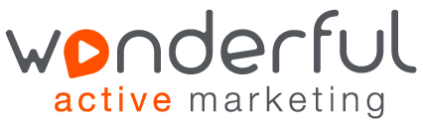

FOLHA DE BRIEFING

Briefing N.º: 00 | Mês: Setembro 2024

Cliente: | Hypera Farma
Responsável: | Rebeca Longatto | E-mail: | rebeca.longatto@hypera.com.br

Data de Entrada: | 23.09.2024 | Data de Layout: |  | Data de Entrega: | 27.09.2024

Título da Campanha: | Espaço Kids – Expo Business Conect | Público: | Distribuidores Neo Química

Peça: | Adesivação totem | Formato: | 58cm altura x 61cm de largura
Peça: |  | Formato:
Peça: |  | Formato:
Peça: |  | Formato:
Peça: |  | Formato:
Peça: |  | Formato:
Peça: |  | Formato:
Produtos: | Institucional Neo Química
Diretrizes: | Desenvolver as artes para adesivação do totem abaixo. Gostaria de uma versão com fundo azul + logo em branco, e uma versão com fundo branco, por favor.  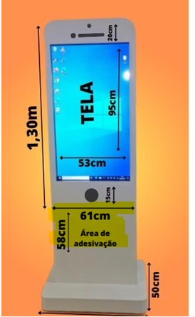
Material fornecido: | Guide marca

Referências:

